Už 27 % ľudí na Slovensku by zakázalo predaj živých kaprov

Združenie Humánny pokrok spustilo informačnú kampaň o utrpení kaprov na ceste na vianočný stôl.
Vylovený kapor. FOTO: Andrew Skowron
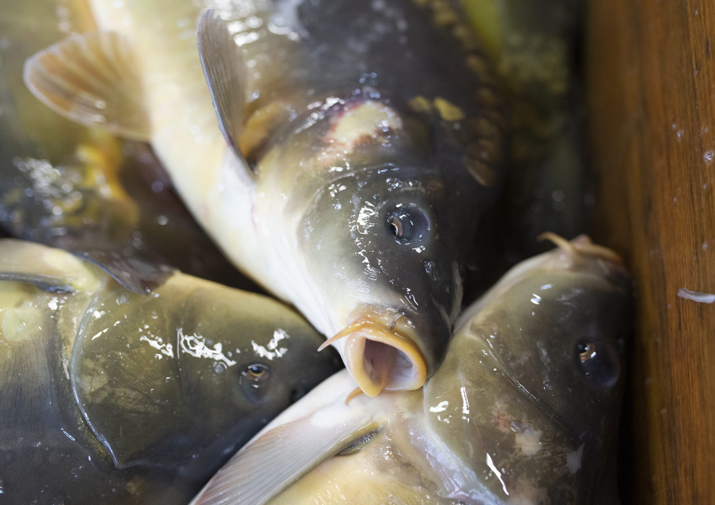
15.12.2020 v Bratislave: Najnovší prieskum agentúry Focus z novembra tohto roku ukázal, že už 27 % Slovákov a Sloveniek by zakázalo predaj živých kaprov. Ochranárske združenie Humánny pokrok v reakcii na túto informáciu spustilo informačnú kampaň s názvom Kaprie peklo, s cieľom informovať verejnosť o krutých podmienkach, ktorým sú kapry pri tejto forme predaja vystavované. Združenie hovorí o bolestivých a drastických praktikách, ktoré sprevádzajú kapry na ceste z rybníka na tradičný vianočný stôl.

Kapry sú kvôli vianočným predajom živých rýb vylovené z rybníkov niekoľko týždňov vopred, pretože predajcovia tak chcú predísť šíreniu zápachu z kadí s vodou a kontaminácii vody fekáliami kaprov. Kapry tak niekoľko týždňov hladujú a často sú v čase predaja považované za podvyživené. Celý proces cesty z rybníka do domácností je pre ne vysoko stresujúci. Kapry majú totiž veľmi dobre vyvinutý sluch a všetky vibrácie a ruchy z okolia k nim voda intenzívne prenáša. Naviac trávia čas po vylovení z rybníka natlačení v kadiach hlava na hlave, bez dostatočného prísunu kyslíka. “Kapre tak svoje čakanie na predaj trávia otlčené z hrubej manipulácie počas prevozu, vyhladované kvôli estetickému dojmu z predajných miest, ohlušené ruchom miest a dopravy vôkol nich, a ešte k tomu aj pridusené z nedostatku kyslíka. To čo potom môžeme vidieť v kadiach pred supermarketmi sú zbedačené zvieratá vystavené dlhým týždňom nezmyselného trápenia.” dodal Martin Smrek zo združenia Humánny pokrok.

Druhá fáza trápenia pre kapre začína momentom predaja. Bežnou praxou je totiž, po vytiahnutí z kade, kapra umiestniť do igelitovej tašky. Okrem toho, že sa kapor na vzduchu beztak dusí, mu igelitová taška pri dýchaní rozhodne nepomáha. Situácia sa nezlepší ani po vypustení do vane. Zmena teploty vody mu totiž spôsobí teplotný šok a chlór vo vode mu dráždi a leptá žiabre. Na konci života ho čaká často neodborné a hrubé zabitie, ktoré neraz zahŕňa niekoľko neúspešných pokusov, pokým kapor nadobro stratí vedomie.

Predaj živých kaprov pritom vo svete nie je vôbec bežnou praxou a jedná sa o regionálnu špecialitu. “Vystavovanie kaprov niekoľkotýždňovému utrpeniu, mimo nášho regiónu, svet nepozná a jedná sa tak o špecialitu Slovenska, Česka a Poľska. Len v našom regióne sa tak Vianoce spájajú s takto krutým zaobchádzaním so zbedačenými a vyhladovanými zvieratami. Aj preto vyzývame Slovákov a Slovenky, aby sa na Vianoce vyhli kupovaniu živých kaprov a nepodporovali tak tento zbytočne krutý biznis”, konštatuje Martin Smrek z Humánneho pokroku. Dodáva, že vypúšťanie kaprov do rybníkov a riek nie je riešením: “Kapry sú po týždňoch hrubého zaobchádzania a hladovania vyziabnuté a vo voľnej prírode už nedokážu prežiť. Vypustiť kapra do rybníka znamená odsúdiť ho na pomalú smrť hladom. Jediným riešením je nekupovať živé kapry”.

V susednom Poľsku a Česku, ktoré ako jediné okrem Slovenska poznajú tradíciu predaja živých kaprov, sa spoločnosť pomaly začína od tejto praxe odvracať. Prvé siete supermarketov v Poľsku, vrátane sietí Kaufland, Tesco a Lidl, sa už zaviazali, že nebudú v tejto krajine predávať živé kapre a ani nebudú ich predaj na svojich pozemkoch umožňovať. V Česku sa zasa každoročne konajú protesty pred predajnými miestami so živými kaprami, počas ktorých ľudia informujú okoloidúcich o podmienkach, akým sú tieto zvieratá vystavované počas cesty na ich sviatočný stôl. 27% podpora zákazu tejto krutej praxe, ktorú ukázal novembrový prieskum agentúry FOCUS však napovedá, že aj slovenská verejnosť sa pomaly začína uberať humánnejšou cestou a že Slovensko zrejme čoskoro čakajú zmeny aj v tejto oblasti.

###

HUMÁNNY POKROK
Humánny pokrok je združením pre rozvoj ľudskosti a udržateľnosti. Sme hlasom zvierat a presadzujeme udržateľné riešenia, ktoré dokážu nasýtiť planétu. Humánny pokrok vznikol s cieľom priniesť na Slovensku silný hlas zvierat, ktorý bude klásť dôraz na ľudskosť a udržateľnosť. Združenie je členom globálnej koalície Open Wing Alliance bojujúcej proti klietkovému chovu sliepok, medzinárodnej organizácie Fur Free Alliance bojujúcej za ukončenie kožušinového chovu a najväčšej zvieracoprávnej koalície v EÚ – Eurogroup for Animals. V roku 2019 presadilo združenie zákaz kožušinového chovu na Slovensku.
Kontakt pre médiá:
Martin Smrek
Predseda
martin.smrek@humannypokrok.sk
+421 948 315 807

